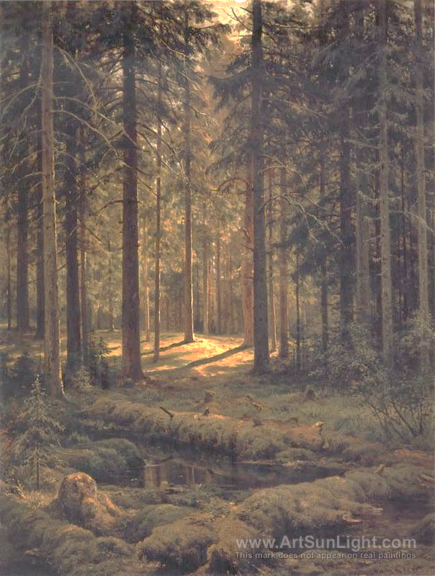

Его имя -слава России
( в галерее одной картины И.Шишкина)

Камалова Светлана Юрьевна,
учитель русского языка и литературы
МБОУ Карабашской сош №2
Бугульминского муниципального района
Республики Татарстан

Цель- – представление картину Шишкина «Старый валежник. Лесное кладбище» как реаль жизни, имеющей прекрасное начало и конец.
Задачи- - выявить, почему И. Шишкина считали «царём леса»-определить, как, в чём нашла отражение лесной тематики и связи, взаимообусловленности,
философского осмысления - человек-природа - картина «Старый валежник. Лесное кладбище».
Объект исследования - репродукции картин Шишкина, литература, посвящённые жизни, творчеству художника.
Использованные мною методы аналитического чтения, сравнения сопоставления представлены в варианте описания картины И.Шишкина «Старый валежник. Лесное кладбище».
Практическая значимость работы заключается в возможности её применения на уроках развития речи при описании картины И.Шишкина , использования во внеклассных мероприятиях, в создании альманаха по теме «Их имена составили славу России», галереи одной картины.

Объект исследования - репродукции картин Шишкина, литература, посвящённые жизни, творчеству художника.
Использованные мною методы аналитического чтения, сравнения сопоставления представлены в варианте описания картины И.Шишкина «Старый валежник. Лесное кладбище».
Практическая значимость работы заключается в возможности её применения на уроках развития речи при описании картины И.Шишкина , использования во внеклассных мероприятиях, в создании альманаха по теме «Их имена составили славу России», галереи одной картины.

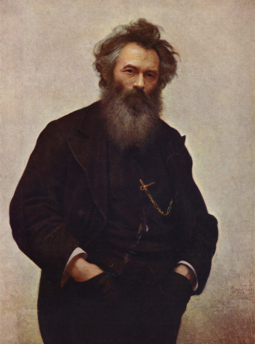
Учитель ( слова выделены жирным шрифтом) В сокровищнице русского искусства Ивану Ивановичу Шишкину принадлежит одно из самых почетных мест. С его именем связана история отечественного пейзажа второй половины XIX столетия.
Казалось, что могло в середине XIX века быть привычней и обыденней для любого жителя средней полосы России, чем вид соснового леса или поля спеющей ржи?
Никто до Шишкина с такой ошеломляющей открытостью и с такой обезоруживающей сокровенностью не поведал зрителю о своей любви к родному краю, к неброской прелести северной природы.
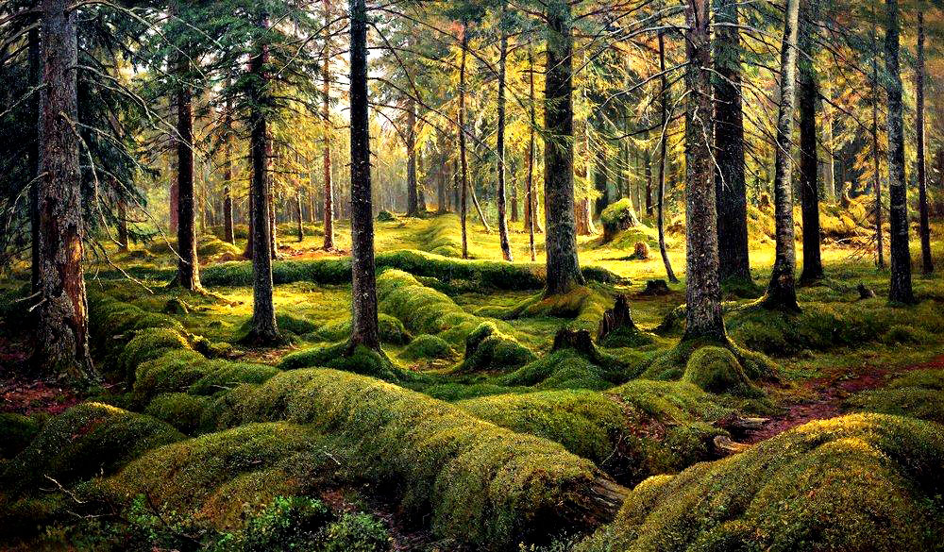
Произведения выдающегося мастера, лучшие из которых стали классикой национальной живописи, обрели огромную популярность, значимость – своей любовью к русской природе, русскому лесу Шишкин воспитывал любовь к родному краю, Родине. Сегодня я предлагаю вам посетить галерею одной картины Ивана Шишкина
-Перед вами «Старый валежник. Лесное кладбище»
Как вы думаете, случаен ли это выбор?
Применимо ли к этой картине сказать, что в ней выражена любовь к природе?
Что является предметом пристального внимания автора?
( возможные ответы уч-ся выделены курсивом: Лес- предмет красоты, величия природы.
Лес тоже живёт и умирает, и в его смерти есть что-то величественное. Непреходящее)
-«Шишкин - художник народный. Всю жизнь он изучал русский, преимущественно северный лес, русское дерево, русскую чащу, русскую глушь. Это его царство, и тут он не имеет соперников, он единственный» утверждал Владимир Васильевич Стасов.
КАК ВЫ ПРОКОММЕНТИРУЕТЕ ЭТИ СЛОВА?
-Возможно, в этих словах признание таланта, гения Шишкина.
Тема русского леса была неиссякаемой для художника на протяжении всей творческой жизни. Изображая богатый растительный мир природы, Шишкин был настолько точен и реалистичен, что в картинах узнавались породы деревьев вплоть до мелочей и удивительных деталей.
С холстов великого художника на нас смотрит лес во всем своем великолепии. Словно чувствуешь душистый, исцеляющий запах цветов и хвои... В изображении природы Шишкин не признавал условностей, а точно следовал натуре, подробно рассказывая даже о мелочах. Половину своей жизни художник провёл в лесу, где писал этюды. Современники Ивана Шишкина называли "Царем леса", удивляясь умению его гения "уволочь лесище целиком из натуры".
Добиваться такой точности отображения художнику помогала бесхитростная любовь к родной природе. Увидев будущий этюд, художник, расчищал кустарники, делал удобные сидения из сучков и мха и располагался как дома.
-Что позволяло современникам соглашаться с тем , что Шишкин -царь леса ?
- Иван Иванович силушкой обделен не был: одной рукой поднимал без всякой тягости десять пуд гирь на веревке. А нраву был спокойного и, как истинный русский человек, был горяч только по большому принуждению.
- На собраниях в Артели художников звучал голос русского лесного богатыря, завораживая правдивой русской речью, отменным здоровьем и отличным аппетитом. Стоя за его спиной, публика приходила в истинное изумление, наблюдая, как огромные корявые пальцы художника затирали рисунок, отчего он становился еще красивее и изящней. Так писал о Шишкине Илья Ефимович Репин.
-«Иван Иванович Шишкин был необыкновенным знатоком и любителем леса, — вспоминал ученик Ивана Ивановича пейзажист Николай Александрович Киселев. — Он до совершенства знал анатомию деревьев разных пород, всегда говорил, если видел неправильность в рисунке дерева: “Такой березы не может быть” или “эти сосны бутафорские”.
В.В.Стасов
-Кстати,имя, отчество и фамилия Ивана Ивановича Шишкина под стать его излюбленному предмету — русскому лесу. Своим обликом он напоминает того этикеточного медвежонка, который так запал в русскую душу.
- Иван Иванович Шишкин воплотил в своём творчестве величие и безбрежность российских лесных просторов. Это не только таёжные леса, это русская земля в своём характерном выражении. Лес открывал художнику тайны не только природы, но и человеческого бытия…

«В рисунке природы не должно быть фальши. Это все одно, что сфальшивить в молитве, произнести чужие и чуждые ей слова», - так полагал Иван Иванович Шишкин,

Она написана за 5 лет до кончины художника. В полотне как бы обобщен весь опыт долгой и непростой жизни мастера.
-Обратите внимание на колорит красок ,настроение
-Художник выбирает для картины насыщенные по колориту краски, передавая тревожную, напряженную атмосферу.
-Картина проникнута особым ощущением таинственности, малозаметной прелестью скрытой жизни лесной природы. Глухомань. Пейзаж кажется немного мрачным, он словно окутан мягким предвечерним светом. В темной глуши старого елового леса сгущаются сумерки.
Околдованный тишиной лесной чащобы, он вслушивался в треск сучьев, ломающихся под ногами, всматривался вдаль леса, в таинственную чащу, прорезанную дорожками света.
- Какие поэтические строки созвучны этому полотну?
-Сергей Егоров, как мне кажется, достаточно близко отразил сущность шишкинского видения ухода леса в вечность:
Набатом звонниц колокольных
Взметнулись ввысь сосновые стволы,
Переплелись с дыханьем хвойным
Художника задумчивые сны.
-Представьте себя в этом , казалось бы. мрачно царстве: что вы видите, ощущаете ?
-Драматичное действие разворачивается будто на сцене. Поваленные еловые деревья, покрытые толстым ковром травы и мха, создают сложную картину движения. Замшелые выкорчеванные пни, острые сучья, обломанные ветви создают сложную композицию, отмеченную контрастами света и тени.
Кругом чащоба. Мрак. Глухой строй темных сухих стволов.
Ни один луч солнца не проникает в эти дебри. Здесь царит густой смоляной запах хвои, властвует тишина. Изредка услышишь крик случайно залетевшей птицы. Здесь птицы не поют. Покой иной.
Тесно, крайне тесно в дебрях, потому и сохнут обреченные поросли. Хоть им на первый взгляд и просторно, но мрак чащобы глушит их рост. Нет жизни там, где покой обрели когда-то зелёные ветвистые ели, сосны.
Как будто в дурном сне тянутся к недосягаемому солнцу высохшие ветви недавно юных пушистых деревьев.
-Да,именно так художник раскрывает жестокую борьбу за право на жизнь, битву за существование, показывает картину гибели отжившего свой век леса, борение жизни и смерти, видимых и скрытых сил природы.
Невольно приходит на память судьба самого Ивана Ивановича Шишкина: нелегкое детство, годы учения, трагические потери.
«Старый валежник. Лесное кладбище» - красота леса в оттенках, запахах, тишине, кружеве сухого валежника. Как художник передаёт нюансы и переходы оттенков?
-Стремясь убедительно донести до зрителя красоту леса, художник виртуозно передает кистью малейшие нюансы и переходы оттенков – желтоватых, зеленоватых, сероватых. Не упуская ни одной подробности, живописец изображает жизнь глухой чащи. Ему это удается - зритель «погружается» в лесные дебри, насыщенные запахами преющих листьев, теплой почвы и смолы.
Особым ощущением таинственности, нетронутости, своеобразной незримой волшебной жизни природы проникнута картина, изображающая лесную глухомань.
Наш взор, словно остановленный хаотическим нагромождением поросших мхом сломленных деревьев, затем, будто пробираясь между стволами сосен, попадает в темное царство девственной чащобы, куда редко проникает луч солнца, где царят мрак и тишина, непрерываемые даже порою стоном ветра.
-Но ведь не менее ярким является задний фон, Обратите , какой он в сопоставлении с передним планом картины?
-Задний фон мрачен. Этот мрак возвышается над лесным хаосом, царящим на высветленной прогалине. Стволы объёмны, упруги, скульптурно -выразительны.
Но на переднем плане - на стволах деревьев, на их обнаженных корнях, на зеленом ковре изо мха – еще ощущается трепет последних отсветов солнца.
Изумительно кружево сплетающихся веток, сухого валежника, корней могучих сосен. Тронешь – и всё рассыплется. Всё как в жизни. Всему приходит конец. Всему своё время.
-Да, но почему от полотна не исходит безысходность? Почему принято считать, что эта картина гимн жизни?
- Шишкин - чародей. Он так искусно расставил свои сосны, что создается впечатление бесконечности их числа и неохватности пространства леса.
- Живописец знает структуру лесного пейзажа, и он властно заставляет нас следовать за его волшебной кистью. Вот могучая, несокрушимая стена сосен-великанов, озаренных благодатным летним светилом. Это своего рода дозор, содержащий под неусыпным оком всё, что ещё живёт, и уже не будет жить. Блики солнца и у несокрушимых корней бора.
-Пахнет хвоей, смолой и невыразимым ароматом вечной юности старых сосен. Ведь многим из них по сто лет.
-Взгляд ласкает открытая солнцем поляна, на которой вальяжно расселся старый пень, а за ним - робко прижавшиеся друг к другу пенья да коренья, труха, что мхом заросла.
-Невероятно тонко прочувствовал художник незримый рост елей, сосен среди безжизненной тишины.
Картина Шишкина не кричит, она поет тихо, упоительно поёт. И эта заветная прощальная песня доходит до самых глубин сердца зрителя. Тихой музыкой лесного быта - поэтичной и сокровенной - пронизано полотно живописца. Оно демонстрирует уравновешенность духа, некую нравственную устойчивость.
Художник поэтически воспевает величественную жизнь русского леса, настоящей лесной глуши.
В этом великий смысл всего творчества художника.
Сегодня он покоряет нас мудростью своего мировидения, лишенного хоть какого-то намека на суетливость и компромисс. Не рабское следование и копирование, а глубочайшее проникновение в душу пейзажа, верный однажды взятый камертон могучей песни - вот что свойственно былинному складу творчества Шишкина.

Список литературы.
1.Анисов Л., «Шишкин», М., «Терра», 1996, 304стр.
2.Долгополов И., «Рассказы о художниках», М., «Изобразительное искусство», ,1993,592стр.
3.Егоров С., «Старый валежник. Лесное кладбище», с copyrighr,2010.
4.Ионина Н., «Сто великих картин», «Вече»,2006.,512стр.
5. Манин В., «Пейзаж», М., «Белый город», 2000,630стр.

